不同频率信息在图像结构中有不同的作用。图像的主要成分是低频信息，它形成了图像的基本灰度等级，对图像结构的决定作用较小；中频信息决定了图像的基本结构，形成了图像的主要边缘结构；高频信息形成了图像的边缘和细节，是在中频信息上对图像内容的进一步强化。

用傅里叶变换可以得到图像的频谱图:

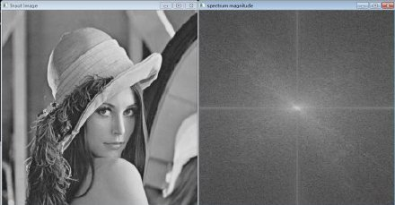

上面的图像左边是原图，右边是频谱图

图像的频率是表征图像中灰度变化剧烈程度的指标，是灰度在平面空间上的梯度。如：大面积的沙漠在图像中是一片灰度变化缓慢的区域，对应的频率值很低；而对于地表属性变换剧烈的边缘区域在图像中是一片灰度变化剧烈的区域，对应的频率值较高。

对图像而言，图像的边缘部分是突变部分，变化较快，因此反应在频域上是高频分量；图像的噪声大部分情况下是高频部分；图像平缓变化部分则为低频分量。也就是说，傅立叶变换提供另外一个角度来观察图像，可以将图像从灰度分布转化到频率分布上来观察图像的特征。

图像进行二维傅立叶变换得到频谱图，就是图像梯度的分布图,当然频谱图上的各点与图像上各点并不存在一一对应的关系，即使在不移频的情况下也是没有。傅立叶频谱图上我们看到的明暗不一的亮点，实际是上图像上某一点与邻域点差异的强弱，即梯度的大小，也即该点的频率的大小（可以这么理解，图像中的低频部分指低梯度的点，高频部分相反）。

形象一点说：亮度或灰度变化激烈的地方对应高频成分，如边缘；变化不大的地方对于低频成分，如大片色块区。画个直方图，大块区域是低频，小块或离散的是高频

把图像看成二维函数，变化剧烈的地方就对应高频，反之低频。  
举个通俗易懂的例子：  
一幅图象，你戴上眼镜，盯紧了一个地方看到的是高频分量  
摘掉眼镜，眯起眼睛，模模糊糊看到的就是低频分量。

图像的高低频是对图像各个位置之间强度变化的一种度量方法.  
低频分量:主要对整副图像的强度的综合度量.  
高频分量:主要是对图像边缘和轮廓的度量.

如果一副图像的各个位置的强度大小相等,则图像只存在低频分量,从图像的频谱图上看,只有一个主峰,且位于频率为零的位置.

如果一副图像的各个位置的强度变化剧烈,则图像不仅存在低频分量,同时也存在多种高频分量,从图像的频谱上看,不仅有一个主峰,同时也存在多个旁峰.